Муниципальное казенное общеобразовательное учреждение

«Меркушинская основная общеобразовательная школа»

Проектно-исследовательская работа

на тему: «Костюмы народов Урала»

Выполнила:

Ученица 4 класса,

Рудковская Варвара;  
Руководитель:

Лила Вера Яновна,

учитель начальных классов;

**С.Меркушино**

**2019 год**

**Введение**

Я очень люблю рисовать. Однажды на кружке по рисованию в школе, мы рисовали русский народный костюм, для меня это было сложно, но мне очень понравилось.

Тогда я задумалась, а бывают ли еще какие-то народные костюмы и чем они отличаются от обычной одежды. Я решила спросить у учителей, какие народные костюмы бывают. Учителя сказали, что народов проживающих в России очень много, а у каждого народа есть свой народный костюм.

Мне стало очень интересно, и я решила узнать об этом подробнее.

На кружке «Я-исследователь» я выяснила, что в России живет больше 200 народов! Как же это много! Представив сколько это различных костюмов и информации о них, я решила сузить круг и посмотреть, сколько народ проживает в Свердловской области.

Я предположила: в Свердловской области живет более 10 народов, у каждого из них есть свой народный костюм, и он что-то для них значит.

Цель моей работы: узнать какие народы проживают в Свердловской области и познакомиться с их традиционными костюмами.

Задачи:

* Изучить внешний вид народных костюмов;
* Иллюстрировать народные костюмы;
* Разработать и создать книжку-раскладушку;

Теоретическая часть

 Урал – многонациональный край, где проживает порядка 70 народов. Изучив литературу, я выяснила, в Свердловской области проживают следующие народы:

|  |  |  |
| --- | --- | --- |
| **№** | **Народ** | **%** |
| 1 | Русские | 85,74 |
| 2 | Татары | 3,35 |
| 3 | Украинцы | 0,83 |
| 4 | Башкиры | 0,73 |
| 5 | Марийцы | 0,55 |
| 6 | Немцы | 0,35 |
| 7 | [Азербайджанцы](https://ru.wikipedia.org/wiki/%D0%90%D0%B7%D0%B5%D1%80%D0%B1%D0%B0%D0%B9%D0%B4%D0%B6%D0%B0%D0%BD%D1%86%D1%8B) | 0,33 |
| 8 | Удмурты | 0,32 |
| 9 | Белорусы | 0,27 |
| 10 | Армяни | 0,27 |

Я решила узнать, что же такое народный костюм?

Национальный (народный)  костюм — это сложившийся на протяжении веков традиционный комплекс одежды, обуви и аксессуаров, который использовался русскими людьми в повседневной и праздничной жизни.

Практическая часть

Изучив, какие народы проживают в Свердловской области, я решила создать книжку раскладушку, где будет рассказано о 5 самым многочисленных народов Урала и их национальных костюмах.

Первым делом я разработала эскиз своей будущей книжки раскладушки.

Далее я начала собирать информацию о каждом народном костюме.

**Русский (женский) народный костюм состоит из следующих предметов одежды:**

* Рубаха:  основа женского народного костюма, шилась из белого льняного полотна. Украшалась вышивкой, особенно украшались ворот, оплечья, грудь и подол.
* Сарафан: одевали поверх рубахи, украшали спереди узорной полосой, тесьмой, серебряным кружевом, узорными пуговицами.
* Кокошник:  это старинный головной убор, символ русского национального костюма. Их носили только замужние женщины: с давних времен считалось, что, выйдя замуж, нужно покрывать голову и прятать волосы. Форм кокошника было очень много, однако сейчас наиболее известной считается форма шапочки с плоским или выпуклым дном, к которой крепился высокий гребень в виде треугольника или полумесяца.

Основные цвета русского народного костюма: белый, красный и черный.

Вышивка **- один из древнейших способов украшения не только костюма, но и ткани вообще.** В старину слово «шить» означало «вышивать», и это умела каждая уважающая себя женщина.

Собрав данный материал, я нашла изображения русского народного костюма и по нему постаралась нарисовать костюм сама.

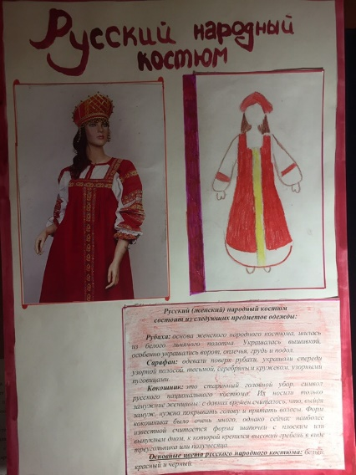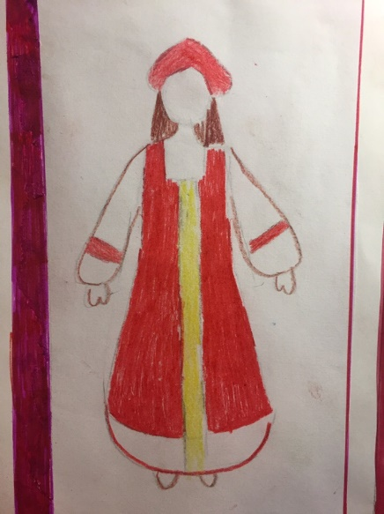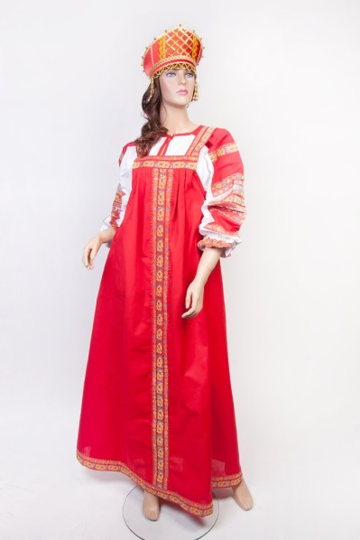

1. **Татарский (женский) национальный костюм:**

* Кулмэк (рубаха-платье) - рубахи с длинными рукавами с удлиненным низом. Рукава и низ рубахи декорировались красивыми воланами.
* Неотъемлемой частью женской древней рубахи был нижний нагрудник (кукрекче, тешелдрек). Он надевался вниз под рубаху с глубоким вырезом, чтобы скрыть распахивающийся при движении вырез на груди.
* Штаны (ыштан) представляют собой широко распространенную форму тюркской поясной одежды «штаны с широким шагом»
* Головной убор – до брака девушки носили вязаные шапочки белого цвета. Замужние женщины поверх такого головного убора надевали платки или покрывала.

Преобладающие цвета в татарском национальном костюме: красный, голубой, зеленый, желтый, белый.

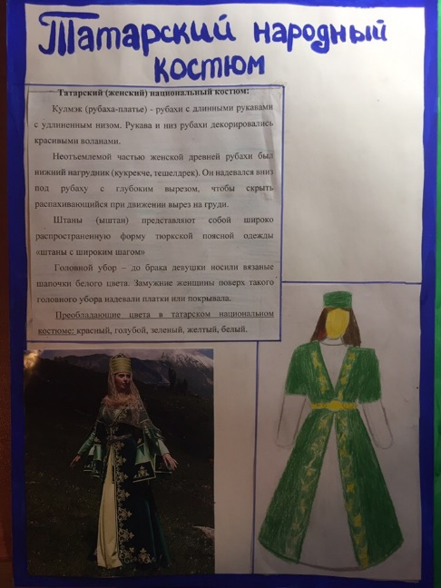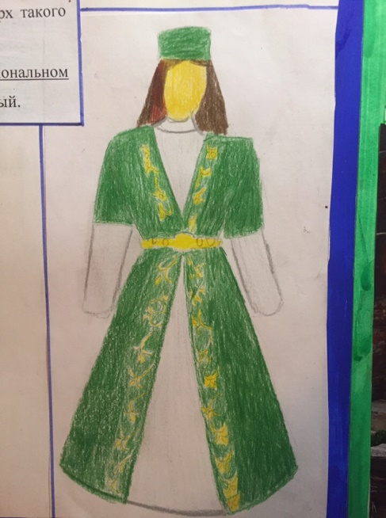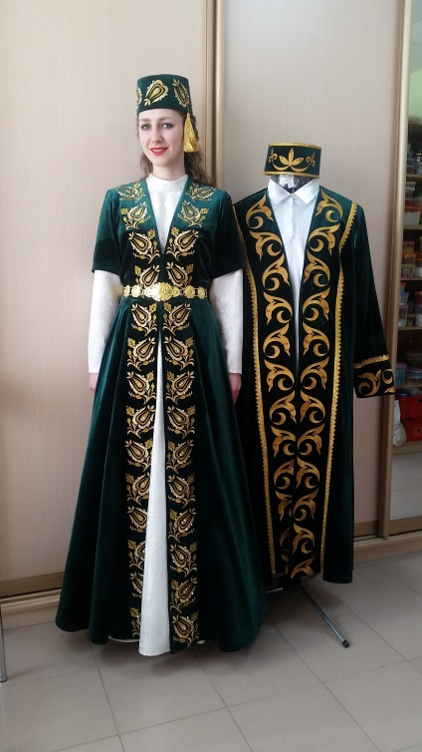

**Украинский народный костюм**

* Сорочка - женская сорочка была длиннее мужской рубахи и обязательно украшалась вышивкой не только на горловине и манжетах, но и по подолу. Сорочка, как правило, состояла из двух частей, при этом нижняя (пидтычка) шилась из более грубой ткани. Цельные сорочки (додильни) считались праздничной одеждой.
* Фартук (понева) - этот элемент одежды делился на три вида: повседневная, дерга и праздничный вариант. Повседневная понева была черного цвета. Ее делали из грубой льняной или полотняной ткани. Она могла быть даже шерстяной. Понева делилась на две части: одна прикрывала заднюю часть тела, а другая - переднюю. Этот элемент одежды был разной длины, часто доходил женщинам до щиколоток.
* Головной убор – Чаще всего его делали из лент. Завязывали этот головной убор так, чтобы макушка оставалась непокрытой. А вот замужние женщины носили очепок. Эта шапочка имела твердый каркас. Форма головного убора зависела от области проживания женщины.

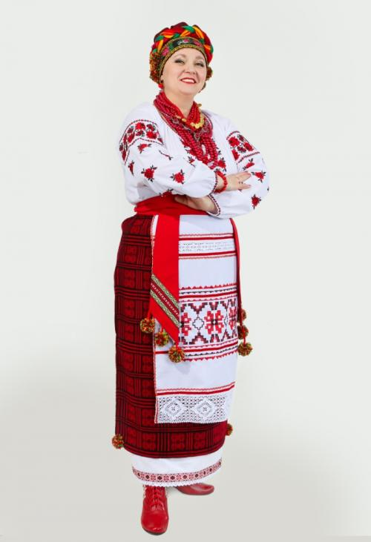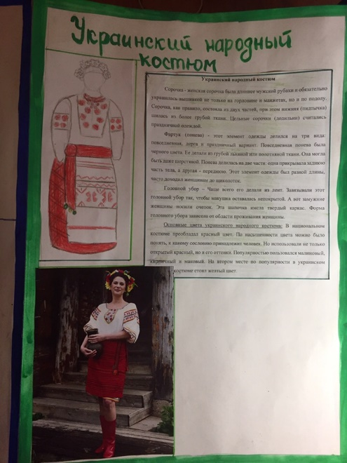Основные цвета украинского народного костюма: В национальном костюме преобладал красный цвет. По насыщенности цвета можно было понять, к какому сословию принадлежит человек. Но использовали не только открытый красный, но и его оттенки. Популярностью пользовался малиновый, кирпичный и маковый. На втором месте по популярности в украинском народном костюме стоял желтый цвет.

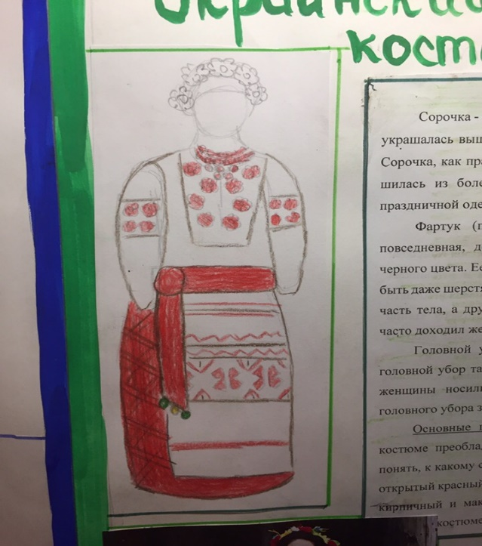

**Башкирский народный костюм**

* **Кулдэк — это традиционное платье башкирок**, украшенное вышивкой. Сначала оно имело небольшой воротничок, широкий вырез горловины, а под грудью перетягивалось пояском (у простолюдинок бечевкой). В прошлом веке оно немного видоизменилось, усовершенствовалось. В районе груди появились защипы, а на рукавах и вороте отворот.
* На платье надевался **нагрудник**, якобы защищающий от недобрых духов.
* Женщины богатого рода поверх платья носили**камзолы**, богато украшенные серебряными монетами.
* Под платье полагалось надевать просторные**штаны — ыштан**.
* **В обычной жизни женщины покрывали голову платками или шалями. На улице поверх платка надевалась меховая шапка — бурэк.**

**Цвета и оттенки.**Традиционно в создании народных башкирских костюмов используют природные оттенки. Основными цветами являются синий, чёрный, зелёный, красный, коричневый и жёлтый. Используют и другие оттенки, но они, как правило, предназначены не для повседневной одежды, а для праздничных костюмов.

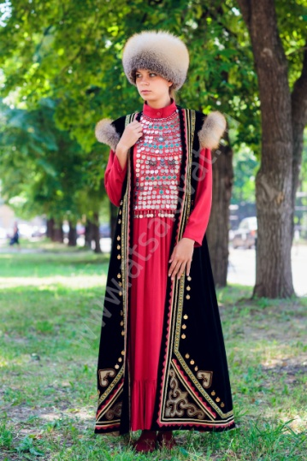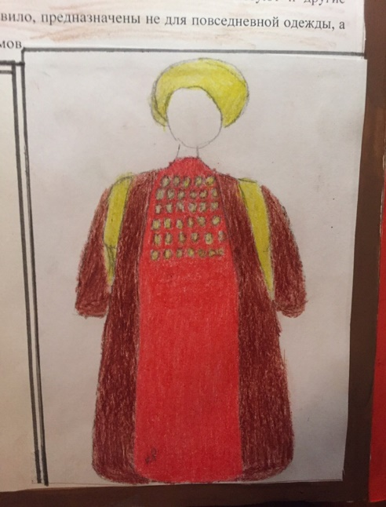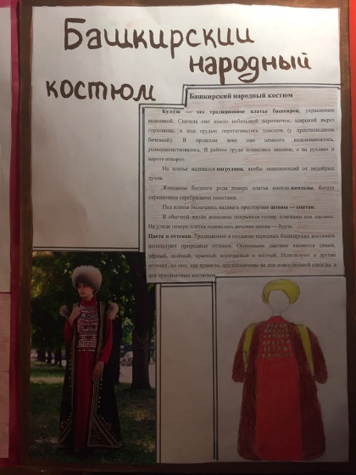

**Марийский народный костюм**

Основу женского одеяния составляла:

* рубаха-туника, расшитая орнаментом на груди, рукавах и подоле. В редких случаях орнаментом покрывалась и спина рубахи.
* Под рубаху марийские женщины, как и мужчины, надевали холщовые штаны.
* Женские кафтаны делятся на летнюю модель и зимнюю. Летний кафтан длиной достигал уровня талии носительницы, зимний кафтан был предназначен для сохранения тепла и имел прямую туникообразную форму.
* Головной убор в составе женского марийского народного костюма играл важную роль и делился на два основных типа – девичий и женский. Украшение, модель и определенный вид ношения головного убора указывали на статус и положение марийки в обществе и возраст.
* Обязательными элементами женского костюма были следующие элементы: нагрудник, передник и пояс. Эти элементы украшались пестрыми лентами, монетами, вышивкой и бисером. На пояс прикреплялись кошельки, платочки, специальные карманы, разноцветные полотенца, железные кольца и сережки и многое другое.

Основной цвет – белый с вкраплениями черной, бардовой и коричневой вышивки. В более поздние периоды в национальной одежде стал преобладать красный цвет – его получали в результате варения определенных растений.

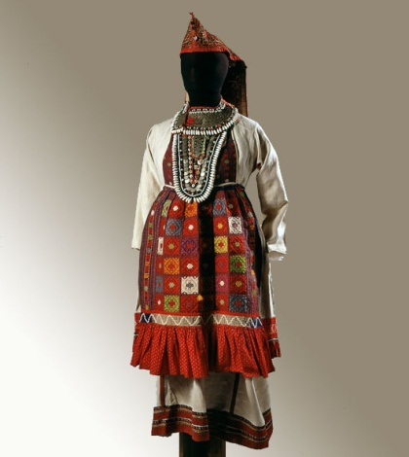

Когда я создала книжку раскладушку, я решила познакомить с этим интересным материалом, своих друзей.

После уроков, мы собрались в классе, и я представила ребятам книжку раскладушку, им очень понравилось и они задавали много вопросов.

Мы заметили, некоторые элементы костюмов схожие, основные цвета так же похожие.

После этого я решила создать таблицу, где будут показаны какие костюмы и с чем схожи.

Таблица 1.

|  |  |  |  |  |  |  |
| --- | --- | --- | --- | --- | --- | --- |
| **Название** | **Рубаха** | **Верхняя одежда** | **Штаны** | **Головной убор** | **Дополнения** | **Основные цвета** |
| *Русский национальный костюм* | Рубаха | Сарафан | - | Кокошник | - | Белый, красный,  черный. |
| *Татарский национальный костюм* | Куклмэк (рубаха-платье) | - | Эштан (штаны) | Вязаные шапочки (платки | Нижний нагрудник | Красный, зеленый, белый |
| *Украинский народный костюм* | Сорочка | Понева (фартук) | - | Венок из лент | - | Красный, желтый белый |
| *Башкирский народный костюм* | - | Кудлек (традиционное платье) | Ыштан (штаны) | Платок | нагрудник | Синий, черный, зеленый , красный |
| *Марийский народный костюм* | Рубаха-туника | Кафтан | Холщевые штаны | Платок | Нагрудник | Черный, бордовый, коричневый, красный |
| **ИТОГ** | **В 4 из 5 костюмах есть рубаха** |  | **В 3 из 5 костюмах есть штаны** | **Во всех народных костюмах есть тот или иной головной убор** | **Нагрудник присутству-ет только в 3 костюмах из 5** | **Самые популярные цвета: красный, белый, черный** |

**Заключение**

Изучив 5 самых многочисленных народов Свердловской области, а также, разобрав из народные костюмы, я поняла, моя гипотеза подтвердилась. В Свердловской области проживает большое количество различных народов, а у каждого народа есть свой костюм.

В дальнейшем, я хочу изучать народные костюмы других народов.